Cas Avis

Annexe 1 Texte brut à insérer dans la messagerie
Courriel 1 : Complexité : ( ** )

Objet :
Demande de devis
Corps :
Bonjour,

J'ai besoin de louer un véhicule type minibus 9 places.

Dates : 16 et 17 février mais mon salarié viendrait chercher le véhicule le 15 en fin de journée pour le redéposer à votre agence le 18 au matin (merci de me préciser les heures).

Besoin en kilomètres : 400

Je souhaite prévoir la possibilité de déclarer un conducteur supplémentaire qui sera amené à conduire le véhicule.

Pouvez-vous m'indiquer le type de véhicule possible et le tarif ?
Dans l'attente de votre retour,
Cordialement,

Marc Bontemps
Gérant

SARL Bontemps
2 allée des églantiers
02100 SAINT QUENTIN

Courriel 2 Complexité : ( ***)

Objet :
Demande de devis
Corps :
Bonjour,

Pouvez-vous me dire s'il est possible de louer un fourgon pour réaliser le déménagement de mon salon ?

Je voudrais le véhicule pour la journée entière le mercredi 24 février (me préciser les heures pour prendre le véhicule et le ramener). J'ai environ 200 kilomètres à faire au total sur la journée.

Je dois déménager un canapé d'angle /un grand meuble TV /La TV /le home cinéma et une table basse mais je ne sais pas le volume que cela représente.

Si vous disposez d'un véhicule, pouvez-vous me préciser ce que vous me proposez et à quel tarif ?
Merci pour votre réponse.

mes coordonnées :
M.MARLOT Jean-Pierre
3 rue Jean Jaurès
02100 SAINT QUENTIN
Tél 06 79 79 XX XX

Annexe 2 Eléments de réponse et offre correspondante
Courriel 1

De | élève
À | prof
Objet | Votre demande de Devis
Bonjour monsieur Bontemps,

nous vous remercions pour votre demande et sommes heureux de pouvoir vous faire l’offre suivante :
Véhicule Monospace 9 places TOYOTA ProAce ou similaire
Boîte manuelle, forfait 450 kms
Avec option Conducteur additionnel X1
Du 15 février 17H au 18 février à 9H
Tarif : 369,00 euros

Si cette offre vous convient, nous vous invitons à prendre contact avec nous au 03.23.62.62.80 pour procéder à la réservation.
Nous nous tenons également à votre disposition pour tout autre renseignement.

Merci de votre confiance,

Cordialement

XXX
Chargé(e) d’accueil

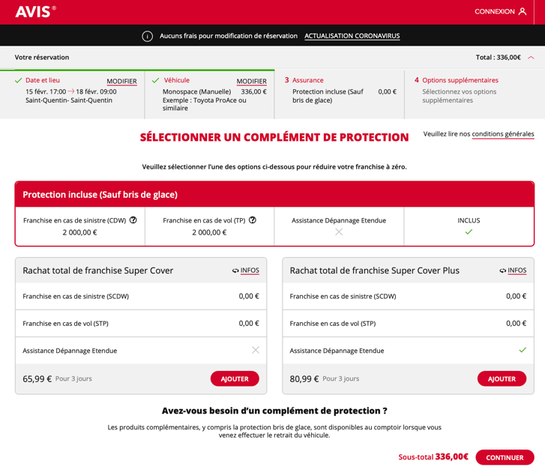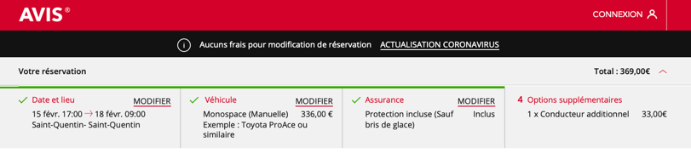
Courriel 2

De | élève
À | prof
Cc
Objet | Votre demande de Devis
Bonjour monsieur Marlot,
Nous vous remercions pour votre demande et sommes heureux de pouvoir vous apporter les réponses suivantes :
Selon vos indications le volume à déménager est d’environ 19 M3
Nous pouvons vous proposer un fourgon type Master avec hayon pour faciliter le chargement et déchargement de votre salon.
Avec un forfait de 200km pour une location à la journée le mercredi 24 février le tarif est de 154,70 euros.
Vous pouvez venir prendre le véhicule à partir de 9H et il doit être de retour pour 18H.

Si cette offre vous convient, nous vous invitons à prendre contact avec nous au 03.23.62.62.80 pour procéder à la réservation.
Nous nous tenons à votre disposition pour tout renseignement.

Merci de votre confiance,
Cordialement
XXX
Chargé(e) d’accueil
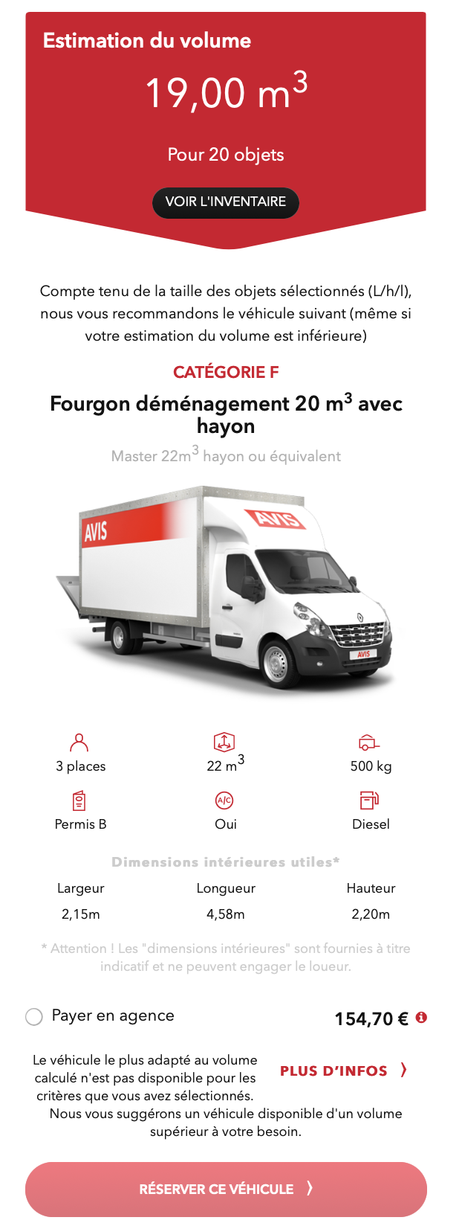

Annexe 3 Texte à enregistrer avec le dictaphone de l’ENT

Message 1 Complexité : ( *)

Message reçu :

Bonjour,
Océane LAIRPUR de Vervins à l’appareil,
Voilà, je voudrais savoir s’il est possible de louer un véhicule électrique chez vous ?
Si c’est le cas, pouvez-vous me préciser quel type de véhicule vous pouvez me mettre à disposition et pour quel tarif pour un essai d’une journée ou 2 ?
Vous pouvez me recontacter au 06 09 67 XX XX.
Merci et à bientôt.

Message 2 Complexité : (**)

Message reçu :

Bonjour,
Arnauld LATOLE du Centre Equestre de La Gachette à La Capelle,
Je dois partir en concours avec mes 2 chevaux prochainement mais mon camion est en panne.
J’ai vu à la TV qu’il était possible de louer des Camions Vans pour le transport des chevaux chez AVIS. Est-ce que c’est possible chez vous ?
Si oui pouvez-vous me dire le coût pour une location à partir du Lundi 15 Février à 17H jusqu’au Jeudi 18 Février à 9H pour environ 300 km.
Merci de me donner réponse au 03 23 99 XX XX.
Bonne journée.

Annexe 4 Eléments de réponse et offre correspondante
Message 1
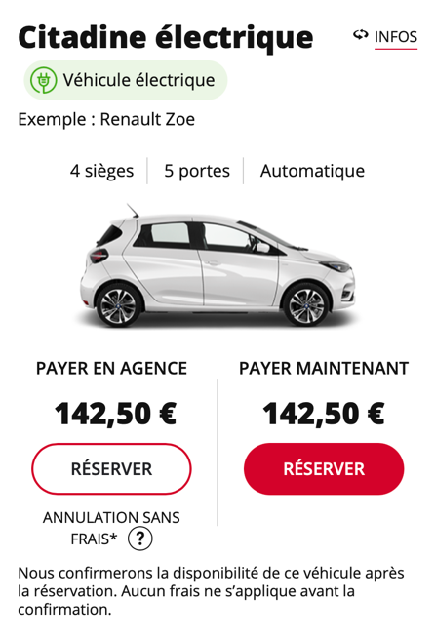
Plan d’appel téléphonique (CROC)

C  Prise de contact | Saluer : Bonjour, titre de civilité  Se présenter et présenter l’entreprise : prénom, nom, agence « AVIS » de Saint Quentin Ville
R  Raison de l’appel | Annoncer la raison de l’appel : Demande de Mme LAIRPUR Océane pour connaître nos offres de location de véhicule électrique
O  Objectif de l’appel | Présenter l’offre : Nous disposons d’un véhicule Electrique de type RENAULT ZOE, 4 sièges, 5 portes, boîte automatique au tarif de 142,50 euros (tarif variable) pour 300 km et 2 jours de location.  Inviter le client à prendre rendez-vous pour réserver le véhicule en ligne ou en passant à l’agence
C  Prise de congé | Reformuler le contenu de l’échange,  Remercier et prendre congé

Message 2

Plan d’appel téléphonique (CROC)

C  Prise de contact | Saluer : Bonjour, titre de civilité  Se présenter et présenter l’entreprise : prénom, nom, agence « AVIS » de Saint Quentin Ville
R  Raison de l’appel | Annoncer la raison de l’appel : Demande de Mr LATOLE pour connaître nos offres de location de Van pour le transport de Chevaux
O  Objectif de l’appel | Présenter l’offre : Nous disposons d’un Camion Van VL de type MASTER pouvant transporter 2 chevaux tête arrière avec une cabine 5 places et un crochet d’attelage.  Pour une location du Lundi 15 Février à 17H jusqu’au Jeudi 18 Février à 9H pour environ 300 km nous pouvons vous proposer un tarif de 284,10 euros (tarif variable).  Inviter le client à prendre rendez-vous pour réserver le véhicule en ligne ou en passant à l’agence
C  Prise de congé | Reformuler le contenu de l’échange ,  Remercier et prendre congé

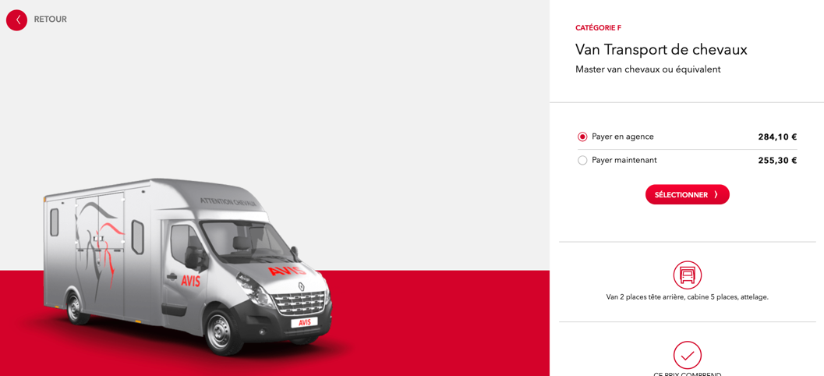

Annexe 5 Fiche élève : préparez votre passage à l’oral comme client

Préparer un court scénario client que vous allez jouer face à l’un de vos camarades de la classe (choisi par le professeur) qui sera chargé(e) d’accueil. Il devra vous prendre en charge en face à face à l’accueil de l’agence AVIS de St Quentin.

Inventez votre identité :

Prénom :
NOM :
Date de naissance : le conducteur doit obligatoirement être âgé de 21 minimum
Adresse mail :
en utilisant ce format : bonjour@exemple.com
Téléphone portable :
Éventuellement NOM de la Société :
Adresse Rue :

Adresse Ville :
Adresse Code Postal :
Année d’obtention : le conducteur doit obligatoirement avoir obtenu son permis de conduire depuis au moins 1 an

Créez votre profil client : (Lors de votre passage à l’oral comme client il faudra « jouer » ce rôle face à un autre élève de la classe qui sera chargé(e) d’accueil)

Type de Client : |  Particulier  Entreprise
Quel est votre besoin de location ? |  Véhicule de tourisme.  Véhicule utilitaire
Pourquoi avez-vous besoin de louer un véhicule ? |  Votre véhicule est en panne  Ou vous ne disposez pas du véhicule adapté : quel est votre besoin ?   Déménagement  Besoin événementiel pour un véhicule prestige   Retrait de marchandises  Véhicule pour un commercial (2 places)   Besoin d’un autre véhicule que le vôtre. Précisez :...................   Autre : ........................................................................
Votre Mobile SONCASE : |  Sécurité  Orgueil  Nouveauté  Confort  Argent  Environnement
Que pouvez-vous mettre faire ou dire pour que le vendeur repère ce mobile et vous propose une offre adaptée ?
(Indiquez des besoins ou souhaits particuliers que l’agent d’accueil doit comprendre).

